Памятка для пожилых пешеходов

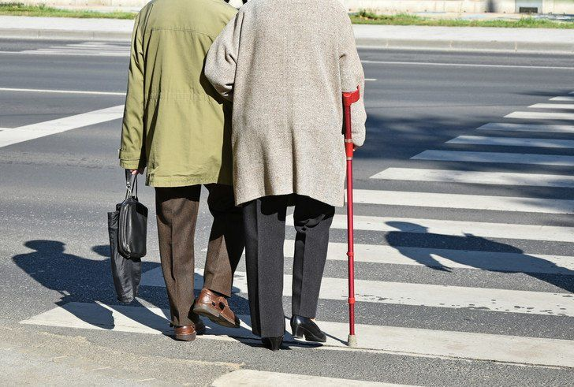

**ГАИ рекомендует пожилым людям при движении по дорогам придерживаться следующих правил:**

• Выйти из дома заблаговременно, чтобы осталось время про запас. Пожилому человеку необходимо ходить по улице не спеша.

• Не рекомендуется ускорять шаг или бежать. В любом случае перед переходом дороги замедлить шаг и переходить размеренно, без спешки, наблюдая за движением на дороге.

• Увидев автобус, стоящий на противоположной стороне, не спешите и не бегите, так как это опасно и лучше подождать следующий автобус.

• Переходить улицу не наискосок, а строго прямо. Это делается для лучшего наблюдения за автомобилями и для прохождения наименьшего пути.

• Там, где есть светофор, переходить дорогу можно только на зеленый сигнал, наблюдая за дорогой слева и справа. Важно осознать, что на красный и желтый сигнал дорогу не переходят, даже если нет машин.

• При переходе улицы и на остановке, в ожидании автобуса, не выходите на проезжую часть.

• Переходить дорогу можно только по пешеходным переходам, а на участках дорог, где в зоне видимости нет пешеходных переходов, необходимо убедиться, что автомобили на достаточном расстоянии, чтобы пожилому человеку перейти дорогу, или остановились и пропускают пешехода.

• Прикрепите светоотражатель на сумку или на одежду. Так вы будете видны водителям в сумерках и в тёмное время суток.